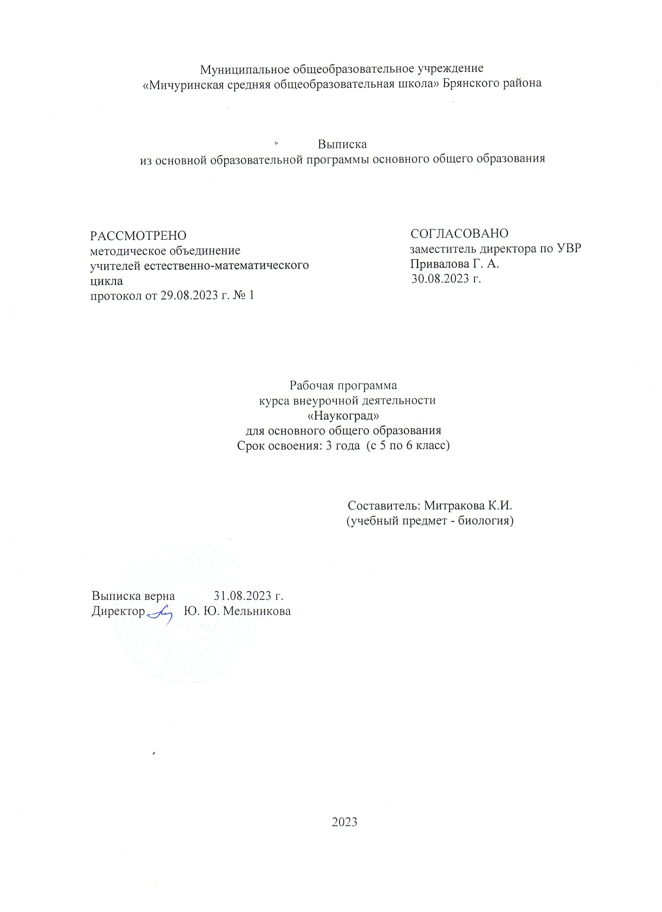

**Пояснительная записка**

Рабочая программа рассчитана на 35 часов в год, или 1 час в неделю, предназначена для учащихся 5-6 класса.

Программа реализована в рамках «Внеурочной деятельности» в соответствии с планом внеурочной деятельности.

**Актуальность** программы в том, что во время работы в кружке дети углубляют свои знания о родном крае, осознают значение особо охраняемых территории Брянской области. Знания и умения, необходимые для организации проектной и исследовательской деятельности, в будущем станут основой для организации научно-исследовательской деятельности в вузах, колледжах, техникумах и т.д. Программа позволяет реализовать актуальные в настоящее время компетентностный, личностно ориентированный, деятельностный подходы.

**Цель:** познакомить учащихся с многообразием мира и явлений живой природы, выявить наиболее способных к творчеству учащихся и развить у них познавательные интересы, интеллектуальные, творческие и коммуникативные способности.

**Задачи программы:**

Образовательные

* Расширять кругозор, что является необходимым для любого культурного человека.
* Способствовать популяризации у учащихся биологических знаний.
* Знакомить с биологическими специальностями.

Развивающие

* Развитие навыков с микроскопом, биологическими объектами.
* Развитие навыков общение и коммуникации.
* Развитие творческих способностей ребенка.
* Формирование приемов, умений и навыков по организации поисковой и исследовательской деятельности, самостоятельной познавательной деятельности, проведения опытов.

Воспитательные

* Воспитывать интерес к миру живых существ.
* Воспитывать ответственное отношение к порученному делу.

**Формы организации деятельности учащихся на занятиях**

* Групповая
* Индивидуальная

Деятельность школьников при изучении курса «Наукоград» имеет отличительные **особенности:**

* имеет практическую направленность, которую определяет специфика содержания и возрастные особенности детей;
* групповой характер работ будет способствовать формированию коммуникативных умений, таких как умение, распределять обязанности в группе, аргументировать свою точку зрения и др.;
* работа с различными источниками информации обеспечивает формирование информационной компетентности, связанной с поиском, анализом, оценкой информации;
* в содержание деятельности заложено основание для сотрудничества детей с членами своей семьи, что обеспечивает реальное взаимодействие семьи и школы;
* реализует задачу выявления творческих способностей, склонностей и одаренностей к различным видам деятельности.

**ПРОГНОЗИРУЕМЫЕ РЕЗУЛЬТАТЫ ОСВОЕНИЯ ПРОГРАММЫ КРУЖКА**

В результате изучения курса «Наукоград» **обучающиеся на ступени основного общего образования**

**1. Получат возможность:**

* расширить, систематизировать и углубить исходные представления о природных объектах и явлениях как компонентах единого мира, овладеют основами практико-ориентированных знаний о природе, приобретут целостный взгляд на мир;
* осознать своё место в мире;
* познакомятся с некоторыми способами изучения природы, начнут осваивать умения проводить наблюдения в природе, ставить опыты, научатся видеть и понимать некоторые причинно-следственные связи в окружающем мире;
* приобрести базовые умения работы с ИКТ средствами, поиска информации в электронных источниках и контролируемом Интернете, научатся создавать сообщения и проекты, готовить и проводить небольшие презентации.
* научиться использовать различные справочные издания (словари, энциклопедии, включая компьютерные) и детскую литературу о природе с целью поиска познавательной информации, ответов на вопросы, объяснений, для создания собственных устных или письменных высказываний.

1. **Получат возможность для формирования:** 
   * внутренней позиции школьника на уровне положительного отношения к школе, понимания необходимости учения, выраженного в преобладании учебно-познавательных мотивов и предпочтении социального способа оценки знаний;
   * выраженной устойчивой учебно-познавательной мотивации учения;
   * устойчивого учебно-познавательного интереса к природным объектам;
   * адекватного понимания причин успешности/неуспешности внеучебной деятельности;
   * осознанных устойчивых эстетических предпочтений и ориентации на природу как значимую сферу человеческой жизни;
2. **Получат возможность для формирования УУД:**

**Личностных универсальных учебных действий:**

* учебно-познавательный интерес к новому учебному материалу и способам решения новой задачи;
* ориентация на понимание причин успеха во внеучебной деятельности, в том числе на самоанализ и самоконтроль результата, на анализ соответствия результатов требованиям конкретной задачи;
* способность к самооценке на основе критериев успешности внеучебной деятельности;
* чувство прекрасного и эстетические чувства на основе знакомства с природными объектами.

**Регулятивных универсальных учебных действий:**

* планировать свои действия в соответствии с поставленной задачей и условиями ее реализации, в том числе во внутреннем плане;
* учитывать установленные правила в планировании и контроле способа решения;
* осуществлять итоговый и пошаговый контроль по результату;
* оценивать правильность выполнения действия на уровне адекватной ретроспективной оценки соответствия результатов требованиям данной задачи и задачной области;
* адекватно воспринимать предложения и оценку учителей, товарищей, родителей и других людей;
* различать способ и результат действия.
* в сотрудничестве с учителем ставить новые учебные задачи;
* проявлять познавательную инициативу в учебном сотрудничестве;
* самостоятельно адекватно оценивать правильность выполнения действия и вносить необходимые коррективы в исполнение как по ходу его реализации, так и в конце действия.

**Познавательных универсальных учебных действий:**

* осуществлять поиск необходимой информации для выполнения внеучебных заданий с использованием учебной литературы и в открытом информационном пространстве, энциклопедий, справочников (включая электронные, цифровые), контролируемом пространстве Интернета;
* осуществлять запись (фиксацию) выборочной информации об окружающем мире и о себе самом, в том числе с помощью инструментов ИКТ;
* строить сообщения, проекты в устной и письменной форме;
* проводить сравнение и классификацию по заданным критериям;
* устанавливать причинно-следственные связи в изучаемом круге явлений;
* строить рассуждения в форме связи простых суждений об объекте, его строении, свойствах и связях;

**Коммуникативных универсальных учебных действий:**

* адекватно использовать коммуникативные средства для решения различных коммуникативных задач, строить монологическое сообщение, владеть диалогической формой коммуникации, используя, в том числе средства и инструменты ИКТ и дистанционного общения;
* допускать возможность существования у людей различных точек зрения, в том числе не совпадающих с его собственной, и ориентироваться на позицию партнера в общении и взаимодействии;
* учитывать разные мнения и стремиться к координации различных позиций в сотрудничестве;
* формулировать собственное мнение и позицию;
* договариваться и приходить к общему решению в совместной деятельности, в том числе в ситуации столкновения интересов;
* задавать вопросы;
* использовать речь для регуляции своего действия;
* адекватно использовать речевые средства для решения различных коммуникативных задач, строить монологическое высказывание, владеть диалогической формой речи.

**Содержание программы**

1. **Вводное занятие (1 час).**

Цели и задачи, план работы кружка.

Биологическая лаборатория и правила работы в ней.

Оборудование биологической лаборатории.

Правила работы и ТБ при работе в лаборатории.

1. **Проектно - исследовательские работы в области биологии (15 часов).**

Выращивание плесени и изучение условий ее существования.

Фитонциды и их влияние на рост и развитие плесени.

Способы борьбы с плесенью.

Приготовление питательной среды для выращивания микроорганизмов.

«Посев» микроорганизмов.

Изучение бактериологического состояния разных помещений школы (коридор, классы, столовая, спортивный зал).

Определение крахмала в пищевых продуктах.

Анализ подлинности пищевых продуктов.

Акция «Контрольная закупка».

Определение органических веществ в продуктах питания.

Определение кислотности продуктов питания.

**3.** **Формы и методы организации исследовательской деятельности (2 часа).**

Источники получения информации: таблицы, графики, диаграммы, картосхемы, справочники, словари, энциклопедии и другие; правила работы с ними.

Особенности чтения научно-популярной и методической литературы: чтение-просмотр, выборочное, полное (сплошное), с проработкой и изучением материала. Особенности и приемы конспектирования. Тезисы. Экскурсия в библиотеку.

**4. Оформление исследовательских работ (15 часов)** Основы научного исследования.

Проблема, выдвижение гипотез, формулирование целей и задач исследования.

Выбор темы исследовательской работы.

Отбор и анализ методической и научно-популярной литературы по выбранной теме. Составление рабочего плана исследования.

Обоснование выбранной темы.

Оформление титульного листа.

Оформление страниц «Введение», «Содержание», «Используемая литература».

Работа с презентациями, созданными с помощью программы Microsoft Power Point. Логическое построение текстового материала в работе.

Наглядный материал.

Построение и размещение диаграмм, графиков, таблиц, схем и т.д.

Отбор и размещение рисунков, фотографий.

Научный язык и стиль. Сокращения, обозначения. Объемы исследовательской работы.

Эстетичное оформление. Обработка и оформление результатов экспериментальной деятельности. Выводы. Оформление «Заключения».

**5. Подведение итогов работы кружка ( 2часа).**

Выступление учеников на научно – практических конференциях различного уровня.

Планы на следующий учебный год.

**Календарно-тематическое планирование**

|  |  |  |  |  |
| --- | --- | --- | --- | --- |
| № п/п | Раздел, тема | Кол-во часов | Дата проведения | |
| план | факт |
| 1. **Вводное занятие 2 ч.** | | | | |
| 1 | Цели и задачи, план работы кружка. | 1 ч. |  |  |
| 2 | Биологическая лаборатория и правила работы в ней. Оборудование. | 1 ч. |  |  |
| **2. Проектно - исследовательские работы в области биологии 15 ч.** | | | | |
| 3 | Выращивание плесени и изучение условий ее существования. | 1 ч. |  |  |
| 4 | Фитонциды и их влияние на рост и развитие плесени. | 1 ч. |  |  |
| 5 | Способы борьбы с плесенью. | 1 ч. |  |  |
| 6 | Приготовление питательной среды для выращивания микроорганизмов. | 1 ч. |  |  |
| 7 | «Посев» микроорганизмов. | 1 ч. |  |  |
| 8 | Изучение бактериологического состояния разных помещений школы | 1 ч. |  |  |
| 9 | Определение крахмала в пищевых продуктах. | 1 ч. |  |  |
| 10 | Анализ подлинности пищевых продуктов. | 1 ч. |  |  |
| 11 | Акция «Контрольная закупка». | 1 ч. |  |  |
| 12 | Определение белков в продуктах питания. | 1 ч. |  |  |
| 13 | Определение жиров в продуктах питания. | 1 ч. |  |  |
| 14 | Акция «Контрольная закупка». | 1 ч. |  |  |
| 15 | Определение кислотности продуктов питания. | 1 ч. |  |  |
| 16 | Определение углеводов в продуктах питания. | 1 ч. |  |  |
| 17 | Определение энергетической ценности в продуктах питания. | 1 ч. |  |  |
| **3. Формы и методы организации исследовательской деятельности 2 ч.** | | | | |
| 18 | Источники получения информации. Особенности чтения научно-популярной литерытуры | 1 ч. |  | 2 |
| 19 | Особенности и приемы конспектирования. Тезисы. Экскурсия в библиотеку. | 1 ч. |  |  |
| **4. Оформление исследовательских работ 13 ч.** | | | | |
| 20 | Основы научного исследования. Проблема, выдвижение гипотез, формулирование цели. | 1 ч. |  |  |
| 21 | Выбор темы исследовательской работы. | 1 ч. |  |  |
| 22 | Отбор и анализ методической и научно выбранной теме. |  |  |  |
| 23 | Составление рабочего плана исследования. Обоснование выбранной темы. | 1 ч. |  |  |
| 24 | Оформление в программе Microsoft Office Word. |  |  |  |
| 25 | Оформление страниц «Введение», «Содержание», «Используемая литература». | 1 ч. |  |  |
| 26 | Создание презентаций с помощью программы Microsoft Office Power | 1 ч. |  |  |
| 27 | Возможности программы Microsoft Office Power Point. Работа с презентациями, программы Microsoft Office Power Point. | 1 ч. |  |  |
| 26 | Текстовый материал в работе. | 1 ч. |  |  |
| 27 | Наглядный материал. Построение и размещение и т.д. | 1 ч. |  |  |
| 28 | Отбор и размещение рисунков, фотографий. | 1ч |  |  |
| 29 | Научный язык и стиль. | 1ч |  |  |
| 30 | Сокращение исследовательской работы. Эстетичное оформление. | 1ч |  |  |
| 31 | Выводы. Оформление «Заключения». | 1ч |  |  |
| 32 | Итоговое оформление своих работ по выбранным темам | 1ч |  |  |
| 1. **Подведение итогов работы кружка 2ч.** | | | | |
| 33 | Выступление учеников на научно – практических конференциях школьного уровня | 1ч |  |  |
| 34 | Планы на следующий учебный год. | 1ч |  |  |